**Análisis y reflexión sobre el BLOQUE 2**

***303132, Daniel Perdices Burrero***

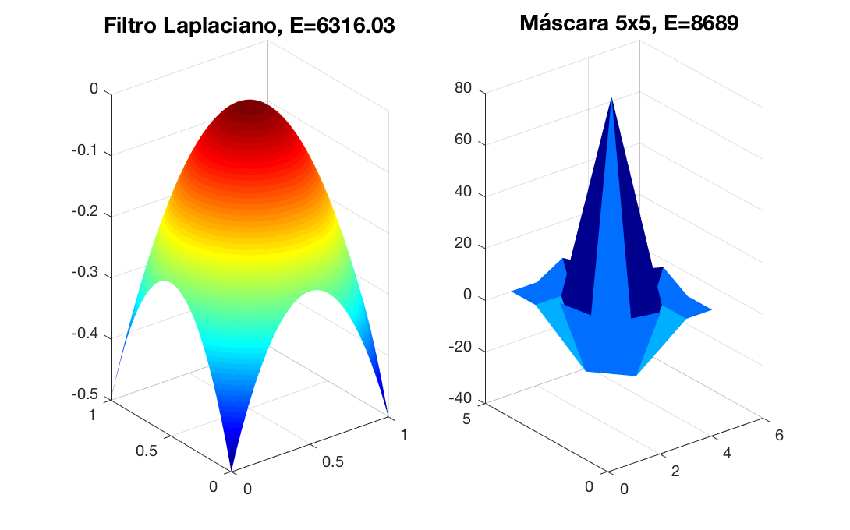

Ilustración 1: Filtro Laplaciano en frecuencia y máscara de tamaño 5x5.

# **Introducción**

Esta segunda práctica presenta una introducción a los aspectos teóricos y operativos de los operadores lineales sobre imágenes. En primer lugar, se han estudiado diferentes tipos de operadores basados en máscaras, todos vistos en teoría, y se han probado sobre unos conjuntos de pruebas para ver los efectos de cada operador. Éstos son: Roberts, Prewitt y Sobel.

En segundo lugar, se ha trabajado con el diseño frecuencial de máscaras, partiendo de un filtro ideal y a través de su respuesta al impulso, encontrar una máscara NxN (truncada) que aproxime a este filtro.

Por último, se han tratado técnicas de restauración de imágenes en ausencia de ruido, en presencia de ruido de cuantificación o ruido blanco Gaussiano. Cabe destacar que no se han visto apenas de manera teórica, sino simplemente su funcionamiento práctico dados los parámetros.

Además, en estas prácticas se ha extendido el contenido teórico con otras técnicas como el *Sharpening* o la utilidad de la ecualización y la especificación de histogramas en el realce con filtrado Laplaciano.

En el desarrollo de las prácticas se ha observado como ciertos planteamientos teóricos no se correspondían con la aproximación llevada en las prácticas. Un ejemplo de esto, el Laplaciano, será cubierto en la siguiente sección.

# **Desarrollo**

El desarrollo de las prácticas ha tenido una curva de aprendizaje bastante desequilibradamente repartida. Mientras los ejercicios guía mostraban planteamientos simples y muy documentados, los básicos mostraban el contraste de ser bastante más difíciles y menos claros. Posteriormente, los ejercicios avanzados mostraban un nivel similar a los básicos. En esta sección, se comentará aspectos teóricos que justifican la implementación dada para el filtro Laplaciano que no se ven en teoría y que han causado mucha confusión cuando se implementaba o utilizaba el Laplaciano.

Dada una función $f(x, y)∈C^{2}$, se define el Laplaciano de $f$ como $∇^{2}f\left(x,y\right)=\frac{∂^{2}f}{∂x^{2}}+\frac{∂^{2}f}{∂y^{2}}$.

En teoría, se ha visto que definiendo la derivada de manera discreta: $\frac{df}{dx}\left(n\right)≈f\left(n+1\right)-f(n)$, se podría llegar a una máscara 3x3 del operador Laplaciano, sin embargo, ésta no es la aproximación deseada, ya que no es extrapolable a máscaras de orden superior.

En las prácticas hemos visto la aproximación mediante el filtro frecuencial. Para la deducción de este filtro frecuencial, habrá que ver una propiedad de la transformada de Fourier de $f$, denotada por $FT(f)$, que es: $FT(\frac{∂^{n}f}{∂x^{n}})={\left(iu\right)}^{n}FT(f)$. Entonces, se obtiene $FT\left(∇^{2}f\right)= -\left(u^{2}+v^{2}\right)FT\left(f\right)$. Por tanto, $-\left(u^{2}+v^{2}\right)$ define nuestro filtro frecuencial con el que podemos construir máscaras de tamaño arbitrario. Se muestra el resultado en la Ilustración 1.

En el resto de ejercicios, no se ha tenido ninguna dificultad en alcanzar la funcionalidad pedida y los resultados no difieren significativamente de los propuestos. Se deben destacar algunos pequeños errores numérico derivados del orden o la versión utilizada. En concreto, un fallo en el guía ejercicio 3a (FPB circular) pese a no diferir las energías. En la Tabla 1 se incluye el grado de desarrollo antes de la entrega final de los ejercicios.

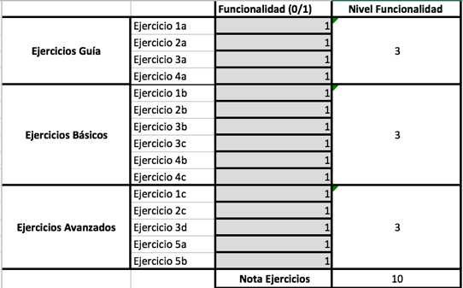

Tabla 1: Grado de desarrollo alcanzado

# **Conclusión**

El conocimiento alcanzado abarca diferentes técnicas con operadores lineales, algunas pocas fuera de lo explicado en la teoría, pero centrándose en afianzar el manejo de las máscaras y el dominio frecuencial, así como el significado de los resultados en el mismo.

Sobre el desarrollo de las prácticas, creo que en esta ocasión los ejercicios básicos y los avanzados han sido bastante poco explicativos, en el sentido de que se implementan fórmulas en partes de código que se iba adaptando de un apartado a otro, pero en ningún momento se da un apoyo a entender esas fórmulas y su significado o lógica.